PS-MS-GS : exploitation d’album

Petite tâche de Lionel Le Néouanic

Auteur : Lionel Le Néouanic
Illustrateur : Lionel Le Néouanic
Editeur : Editions Les Grandes Personnes

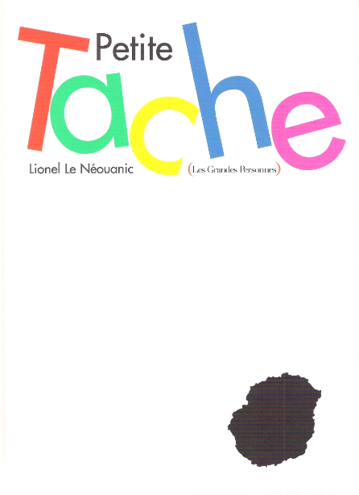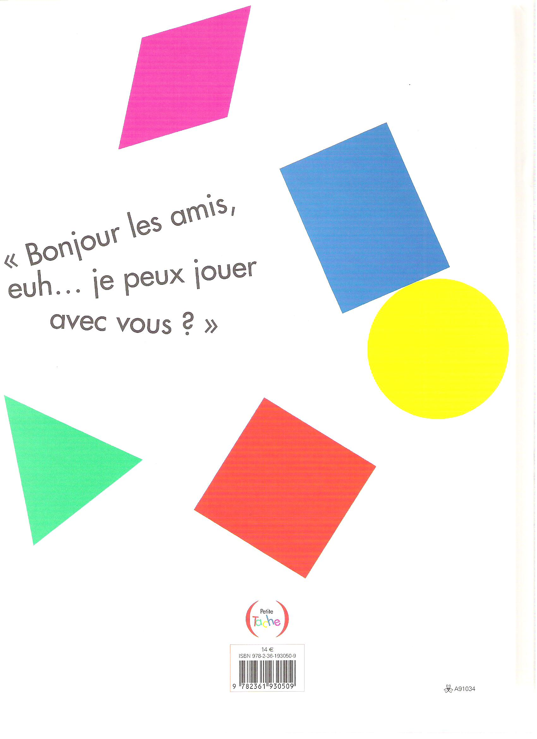

Thèmes : les formes géométriques (rond, carré, triangle, rectangle, losange) – la différence – la peur des autres – l’acceptation de l’autre - l’amitié – le partage - les couleurs – l’art (abstrait)

Trame :
Une Petite-Tache s’ennuie dans son coin. Elle voudrait jouer avec d’autres enfants mais n’ose pas. Ses parents la pousse à agir. Alors elle part à la recherche d’amis. Un jour, elle rencontre des petites formes entrain de se disputer pour un jeu. Petite-Tache leur demande si elle peut jouer avec eux. Les petites formes la rejettent immédiatement pour sa différence et lui tiennent des propos méchants. Petite-Tache est blessée et rentre chez elle en pleurs. Ses parents la consolent et lui assurent qu’elle aussi possède des qualités que d’autres n’ont pas notamment un merveilleux trésor qu’elle a à faire découvrir et partager aux autres. Avec courage, Petite-Tache retourne voir les petites formes qui une nouvelle fois la rejettent. Cette fois-ci Petite-Tache décide de leur montrer son mystérieux pouvoir : se métamorphoser en plusieurs formes. Les petites formes d’abord effrayées se montrent ensuite très émerveillées et respectueuses de Petite-Tache. C’est alors qu’une forme d’amitié prend naissance entre Petite-Tache et les petites formes qui ne cessent de s’amuser ensemble. Sera-t-elle durable ?

Mise en page (format, typographie, présentation) :
Texte et illustrations. Pas énormément de texte.

Illustration (technique, couleurs, style) :
Formes géométriques de couleur, tâches noires. L’auteur joue avec les formes des mots. Techniques : gouache, pastel gras.
Formes empruntées aux peintres abstraits : Matisse et Miro.

Lexique (difficultés, rapport texte-image) :
Lexique simple. Phrases simples.
Répétition de la liste des animaux par ordre d’apparition dans l’histoire.

Personnages :
Petite-Tache, Petit-Carré, Petit-Rond, Petit-Triangle, Petit-Rectangle et Petit-Losange. Les parents de Petite-Tache.

Choix du support / intérêts de l’album :
- Cet album est intéressant pour aborder les formes géométriques : élément déclencheur à la séquence sur la reconnaissance des formes géométriques et la création de formes avec les tangram.
- Le texte aborde les thèmes de l’amitié, de la différence, du partage, de l’acceptation de l’autre. Il est donc intéressant d’organiser un débat d’idées en collectif et approfondir davantage avec les GS.
- Illustration favorisant l’étude des couleurs primaires (la révision) et les arts abstraits géométriques (Miro, Matisse, Mondrian). Etude de différentes techniques mettant en valeur la couleur : pastels gras, gouache, encre.

Exploitations possibles :
- étude des formes géométriques. Rond, carré, triangle (PS/MS), rectangle, losange (GS).
- Créer un univers d’attente, lire sans les illustrations puis avec. Questionner les élèves et prendre des notes.
- repérer les thèmes de l’album avec les élèves. Faire décrire les personnages. Laisser émerger les idées des élèves puis orienter un débat d’idées avec un fil conducteur (allumer une bougie pour indiquer que c’est l’heure du débat).

Objectifs d’apprentissage :

􀀳 Langage et Compréhension :
- Créer des échanges verbaux auxquels les enfants participent,
- Développer l’écoute
- Répondre aux questions de l’enseignant se faisant comprendre,
- Créer un réseau avec d’autres albums : Petit-bleu et petit-jaune, Quatre petits coins de rien du tout, Trois souris en papier, Trois souris peintres + albums sur les formes géométriques.

Découvrir l’écrit
- connaitre le titre, l’auteur, l’illustrateur et l’éditeur (GS).
- recomposer le titre (MS/GS)
- trouver une fin à l’histoire (GS)
- inventer une histoire (GS)

􀀳 Découverte du Monde :
- Découvrir les formes géométriques : rond, carré, triangle, rectangle, losange
- Découvrir les couleurs primaires : jaune, rouge, vert, bleu, rose, noir
- recomposer la page de couverture (puzzles-tangram).
- se repérer dans l’espace d’une page : ex : le carré est en haut à gauche…
- cacher des formes géométriques dans une pièce et devoir les retrouver selon une consigne.

Motricité
- modeler des formes
- fabriquer des formes en 3D
- intégrer des formes géométriques sur un parcours de motricité : faire des jeux où il faut trouver la bonne forme.
- fabriquer des pochoirs et gabarit dans du lino qui serviront pour l’art visuel.

􀀳 Sentir, imaginer, créer :
- Réaliser une production d’art visuel avec les pochoirs ou gabarit.

Séance 1 : préparer l’univers de l’album : les personnages, la première et dernière de couverture (créer un horizon d’attente).

Obj : préparer l’univers de l’album : laisser émerger les pensées des élèves
Connaitre les significations de auteur, illustrateur, éditeur, tranche, 1ère de couverture, dernière de couverture, titre.

Auteur : c’est le créateur, l’inventeur de l’histoire. C’est la personne qui écrit le livre.
Illustrateur : c’est un artiste qui fait le décor du livre, les images.
Editeur : c’est la personne qui s’occupe de publier et mettre en vente le livre.
Tranche : le bord du livre.
Titre : c’est le nom donné à un livre et qui raconte un peu ce qui va se passer.

En collectif lors du regroupement du matin
L’album n’est pas lu lors de cette séance, uniquement la première, la dernière de couverture sont montrées.

Matériel :
Cartes plastifiées de la 1ère et 4ème de couverture.

Phases | Supports | Rôle du maitre | Activité de l’élève
1  Découverte de l’objet livre | Livre album | - présenter la 1ère de couverture, le titre, l’auteur et l’illustrateur, l’éditeur, la tranche ainsi que la dernière de couverture.  - faire circuler les cartes plastifiées de la 1ère et 4ème de couverture.  Laisser les E observer sans ne rien dire.  -demander aux enfants : qu’est-ce qu’un auteur ? qu’est-ce qu’un illustrateur ? qu’est-ce qu’un éditeur ? qu’est-ce qu’un titre ? la tranche ? la 1ère de couverture ? la dernière de couverture ?  Noter sur une grande feuille.  Montrer l’album, nommer les différentes parties : la 1ère et la 4ème de couverture, la tranche.  Regarder les différents éléments : texte, illustration, logo, code barre…  Titre, auteur, illustrateur, éditeur. | Répondre à l’aide de ses connaissances personnelles, observer, être  Regarder de près le livre. Se le faire passer sans l’ouvrir. attentif.
2  Questionner les E (horizon d’attente) | Support livre | -demander aux enfants ce que leur évoque la 1ère de couverture, puis la dernière puis le titre.  - à votre avis que va-t-il se passer dans cette histoire ?  Noter. | Répondre aux questions en levant la main.  Formuler des hypothèses.  Donner son point de vue.
3  Questionner sur le thème de la période |  | Amener les E à trouver sur quel thème nous allons travailler : formes géométriques, couleurs… | Répondre aux questions en levant la main.  Formuler des hypothèses.  Donner son point de vue.

Séance 2 : 1ère entrée dans l’album : l’histoire

Obj : lecture fractionnée de l’album : 1ère partie de l’histoire.

En collectif lors du regroupement du matin
L’album est lu lors de cette séance en montrant les illustrations.

Matériel :
Cartes plastifiées de la 1ère et 4ème de couverture.

Phases | Supports | Rôle du maitre | Activité de l’élève
1 | Support livre  Cartes plastifiées 1ère et dernière de couverture. | Récapitulation de la séance d’avant.  Qui peut nous dire ce que nous avons fait avec ce livre hier matin ?  Voir les réactions des enfants.  Vous vous souvenez du titre ?  L’auteur ?  L’illustrateur ? | Etre réactif, se souvenir.
2 | Montrer les illustrations de la 1ère partie de l’histoire.  Discussion autour de l’histoire | Montrer les 1^{ères} pages de l’album (seulement les illustrations).  Vous vous souvenez pour notre histoire du bonnet rouge, je vous avais lu l’histoire sans vous montrer les illustrations et vous aviez du imaginer quelles étaient les images. Cette fois-ci pour ce livre, je vais vous montrer les illustrations de la 1ère partie de l’histoire et vous allez devoir imaginer ce qui peut se passer.  Noter les réactions des E. | Etre attentif et imaginer.
3 | Lecture de l’album : 1ère partie jusqu’à « je peux jouer avec vous ? » | Cette fois-ci, lire le contenu de l’histoire jusqu’à « je peux jouer avec vous ? ».  A l’issue de la lecture demander aux enfants d’imaginer ce qui va pouvoir ce passer ensuite.  Ne pas trop en dire, laisser les enfants s’exprimer. | Donner son opinion, formuler des hypothèses.
4 | Bilan de la séance | Faire un bilan oral de ce qui a été dit.  Annoncer que les E connaitront la suite de l’histoire jeudi, que l’on ne lira pas tout d’un coup mais par plusieurs petits morceaux. | Donner son opinion, être attentif.

Activités :

- 1ère de couverture
- PS : entourer le titre du livre et la petite tâche noire Nommer les lettres du titre si possible et les couleurs. Atelier avec tout le groupe. Demander aux E de montrer avec leur doigt le titre puis de faire semblant de l’entourer et l’entourer pour de vrai avec un crayon feutre. Demander où se trouve la petite tâche sur la feuille, la montrer puis l’entourer. Situer en verbalisant (en haut/en bas à droite – petit/gros) en couleur
- MS : entourer le titre du livre en rouge et l’illustration en violet. S’entrainer à nommer les lettres.
- GS : entourer le titre du livre en rouge, l’auteur en bleu, l’éditeur en vert et l’illustration en violet. S’entrainer à nommer les lettres du titre.

- 1ère de couverture
- PS : reconstituer la 1ère de couverture en collant au bon endroit le titre-auteur-éditeur et la tâche noire (en couleur).
- MS : reconstituer la 1ère de couverture en collant au bon endroit le titre, l’auteur, l’éditeur et l’illustration (se repérer dans l’espace d’une page) d’après un modèle puis verbaliser la localisation (en haut/en bas à droite – petit/gros).
- GS : reconstituer la 1ère de couverture en découpant, reconstituant et collant le titre, l’auteur, l’éditeur et l’illustration d’après un modèle. Remettre dans l’ordre les lettres du mot TACHE.

Différenciation :
MS : prévoir un modèle en dessous.
GS : faire coller les mots en entier (Mayalène)

Matériel :
Feuilles élèves vierges A4 avec encadré.
Etiquettes mots ou lettres à découper et recoller au bon endroit de la feuille.
Support A3 pour le modèle.

- 1ère de couverture : reconstituer le titre

PS : Reconstituer le titre PETITE TACHE d’après modèle. Dire qu’il s’agit de deux mots.
MS : reconstituer le titre Petite Tache d’après le modèle. Découper et coller les lettres dans les cases.
Retrouver le titre du livre parmi une liste de mot en script.
GS : reconstituer le titre et retrouver le titre parmi une liste de mots en écriture cursive.

- Dernière de couverture : puzzles en couleur.

- PS : puzzle de la dernière de couverture : reconstituer l’image (4/6 morceaux) avec modèle et aide de l’enseignant et de l’ATSEM. S’entrainer d’abord avec des cartes plastifiées.
- MS : puzzle de la dernière de couverture (8 morceaux)
- GS : puzzle de la dernière de couverture (10/12 morceaux)

Séance 3 : 2ème entrée dans l’album

Obj : Lecture de la 2ème partie de l’album jusqu’à « Attendez, j’ai quelque chose à vous montrer ! répond alors Petite-Tache ».

En collectif lors du regroupement du matin
L’album est lu lors de cette séance en montrant les illustrations.

Matériel :
Cartes plastifiées de la 1ère et 4ème de couverture.

 | Phases/Supports | Rôle du maitre | Activité de l’élève
1 | Album.  Carte plastifiée de la 1ère et 4ème de couverture. | Récapitulation de la séance d’avant.  Voir les réactions des enfants.  Vous vous souvenez du titre ? de l’auteur ? de l’illustrateur ?  Que se passe-t-il dans le début de cette histoire ?  Vous souvenez-vous des personnages ?  Montrer les personnages un à un dans l’ordre pour se rappeler. | Etre réactif, se souvenir.
2 | Relecture de la 1ère partie. | Relire l’album en montrant les illustrations.  Relire ce que les élèves ont noté sur la suite de l’histoire. | Etre attentif et observer.
3 | Lecture de la 2ème partie. | Lecture par l’enseignant. | Etre attentif et observer.
4 | Réactions des élèves / imaginer la dernière partie de l’histoire. | Ecouter les réactions des élèves.  Etes-vous surpris de l’attitude des petites formes ?  A votre avis que va-t-il se passer ensuite ? quel peut bien être le secret de Petite Tache ?  Noter sur une feuille les avis des élèves. Leur dire qu’ils auront la réponse demain. | Etre réactif, participer, écouter les autres.

Séance 4 : 1ère intervention des élèves + les onomatopées

Obj : s’assurer de la bonne compréhension de l’histoire en faisant agir les élèves.
S’assurer de la compréhension en faisant jouer les marottes.

En collectif lors du regroupement du matin
L’album est lu lors de cette séance en montrant les illustrations.
Utilisation des marottes par les élèves.

Matériel :
Un bonnet rouge
Cartes plastifiées des animaux et du lutin.
Cartes plastifiées de la 1ère et 4ème de couverture.

Phases | Phase / Supports | Rôle du maitre | Activité de l’élève
1 | Récap | Vous vous souvenez ce qu’il y a de particulier dans notre histoire ?  Le fait que les personnages de l’histoire rentrent les uns après les autres dans l’histoire. | Etre réactif, se souvenir.
2 | Lecture de l’album avec les marottes | Relire l’histoire en faisant intervenir les élèves.  Montrer l’illustration pour confirmer et valider une fois que l’élève est venu mettre la marotte dans le bonnet. | Etre en possession d’une marotte et venir la mettre dans le bonnet rouge dès qu’il s’agit du bon animal au cours de l’histoire.
3 | Connaitre les onomatopées | Demander s’ils se rappellent des cris des animaux.  Ensuite, faire venir piocher une marotte et les élèves doivent donner le bon onomatopée.  Signaler que cette onomatopée a été choisie par l’auteur et qu’on écoutera + tard les vrais cris des animaux. | Donner le bon onomatopée correspondant à l’animal.

Activités :

Séance 5 : 2ème intervention des élèves + les onomatopées

Obj : s’assurer de la bonne compréhension de l’histoire en réalisant une mise en voix de l’album.
S’assurer de la compréhension en faisant jouer des passages de l’histoire.

En collectif lors du regroupement du matin
L’album est lu lors de cette séance en montrant les illustrations.
Utilisation des marottes par les élèves.

Matériel :
Un bonnet rouge
Cartes plastifiées des animaux et du lutin.
Cartes plastifiées de la 1ère et 4ème de couverture.

Phases | Phase / Supports | Rôle du maitre | Activité de l’élève
1 | Récap |  | Etre réactif, se souvenir.
2 | Raconter l’histoire  Le bonnet sur la table + les marottes | Prendre en charge le texte dit par le narrateur.  Les élèves choisissent l’animal en marotte. Le maitre détermine leur rôle dans la lecture à voix haute. | Etre en possession d’une marotte. Intervenir dès que c’est son tour et essayer de donner la réplique de l’animal.  Les élèves se mettent par deux. PS/MS gèrent les marottes et les GS gèrent le texte.  14 binômes.
3 | Reconnaitre les onomatopées | Demander s’ils se rappellent des cris des animaux.  Ensuite, faire venir piocher une marotte et les élèves doivent donner le bon onomatopée. | Donner le bon onomatopée correspondant à l’animal.
 | Les vrais cris des animaux  Poste | Faire écouter les cris des animaux. Insister sur les verbes qui désignent chaque cri.

